UITNODIGING
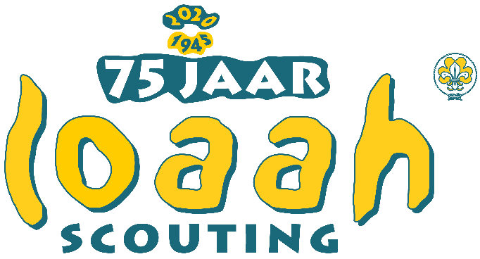
Beste LOAAH leden en familie,
Natuurlijk mag het terugkerende evenement: het familiekampeerweekend, tijdens het 75 jarig bestaan van LOAAH niet ontbreken. We gaan tijdens het pinksterweekend met z’n allen in tenten kamperen.
Het familiekampeerweekend is voor het hele gezin! Leden vanaf de scoutsleeftijd mogen ook alleen mee. Welpen en bevers alleen als vader of moeder (opa, oma, tante of een andere volwassene) meegaat.
In deze vooraankondiging vind je informatie over het weekend:
DATUM: vrijdagmiddag 29 mei t/m maandagmiddag 1 juni.
Deelname kan ook per dag.
LOCATIE: Scoutingsterrein St. Walrick te Overasselt. We hebben beschikking over meerdere velden in een prachtige natuurlijke omgeving.
Zie ook de website: www.stwalrick.nl
THEMA: Dit jaar is het extra feest vanwege 75 jarig bestaan van LOAAH en hieraan hebben wij het thema : BACK to BASIC gekoppeld.
We gaan met z’n allen terug naar de basis met allerlei leuke, creatieve en sportieve activiteiten die te maken hebben met de 4 elementen: water, vuur, aarde en lucht. Dit alles in combinatie met de natuur, kamperen, minimale benodigdheden, uitdagingen en veel ouderwetse gezelligheid.
ACTIVITEITEN: Stichting LOAAH biedt verschillende activiteiten aan. Deelname aan de programmaonderdelen is helemaal vrijwillig. Gewoon genieten voor de tent of van de omgeving kan natuurlijk ook. Ook als je niet het hele weekend mee gaat, ben je welkom (dagtarief).
Het programma is geschikt voor alle leeftijden.
FACILITEITEN: Het terrein beschikt over meerdere sanitaire gebouwen met douches. Er is geen elektra beschikbaar. Er worden alleen tenten toegestaan op het terrein. Het is mogelijk om een tent vanuit stichting LOAAH te lenen. Met koken en corvee helpen we allemaal mee!
KOSTEN: De kosten worden bepaald door het aantal dagen dat je deelneemt. De kosten bedragen: vrijdag: 5 euro, zaterdag: 15 euro, zondag: 15 euro en maandag: 5 euro. De prijs is per persoon per dag. Deelname aan activiteiten en maaltijden zitten bij de prijs in begrepen.
VOORAANMELDING: Heb je er nu al zin in? Laat het ons dan even weten, zodat we een idee krijgen op hoeveel deelnemers we kunnen rekenen. Je ontvangt binnenkort meer informatie over het weekend en de mogelijkheid om je aan te melden.
MEER INFORMATIE: Wil je meer weten over het familiekampeerweekend? Vraag het aan de organisatie per mail familiekamp@loaah.nl
Vrolijke groet,
Bram, Jan Jaap, Melyanne, Karin, Carlo, Belle, Eline en Natasja

